辅修专业网上报名操作指南

一、报名注意事项
1．我校在校2011级在校本科生且学有余力者均可报名，辅修报名只能择一个辅修专业报读，不能同时报读两个辅修专业。
★一旦报读辅修专业将失去报读双学位/双专业的资格，请同学们谨慎选择
如发现双重报名，将予以取消修读资格处理。
2．辅修专业报名名单以规定报名时间内的网上报名名单为准（系统测试期间报名无效），规定报名时间外的志愿调整和报名（如现场报名）将不予以接受。
★成功报读的同学如不及时缴费，或在成功报读后随意退报和调整志愿，将被取消修读资格。

二、如何报读辅修专业

1．先登陆广东外语外贸大学主页（http://www.gdufs.edu.cn/）；
最上栏处找到【数字广外】，点击进入。

点击进入

2．在右上角，找到登陆界面。
输入学号和密码

. ★请输入与门户统一的账号和口令，原账号与口令做废。请同学们详细阅读广东外语外贸大学门户系统中信息门户登录说明 。
★请同学务必在登陆之后修改原始密码（即身份证号后6位），以防密码泄露。如不及时修改密码，出现报读专业被退选或改选，后果自负。

3．进入个人页面，在右上角 “学生服务快速通道”中选择“教务教学管理系统”

点击进入

4．进入报名页面。
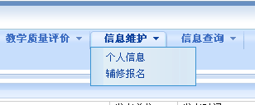
点击该键进入报名页面

5．选择可报名的辅修专业。
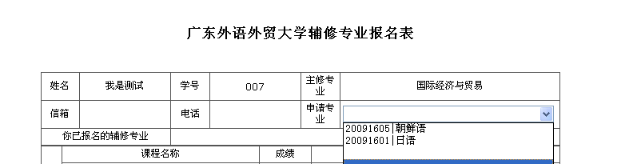
点击可选择的辅修专业

6．点击选中要报读的辅修专业。
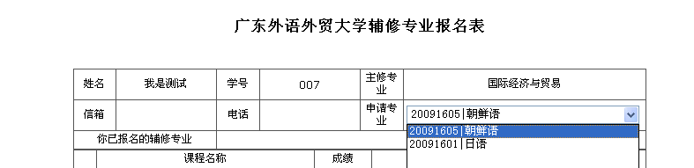
选中后，显示为蓝色。

7．点击“报名”键，提交报名申请。
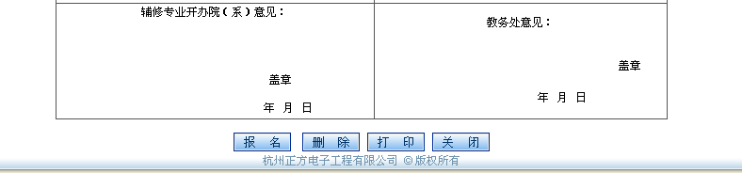
点击“报名”

8．提交报名之后，系统会出现“报名成功”的提示。
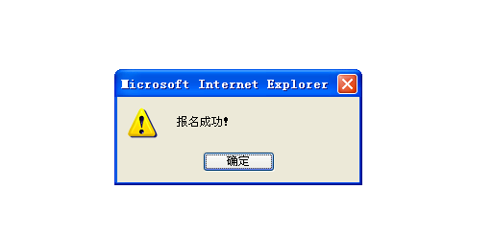
提交报名成功后，系统会出现“报名成功”的提示。

9．报名成功后，可在“你已报名的辅修专业”一栏看到已报读的辅修专业。
若报名成功，此处会显示已成功报名的辅修专业名称。
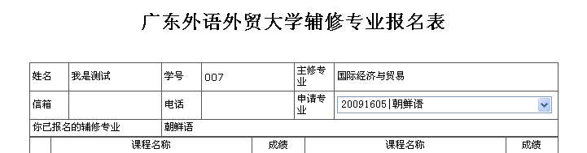
★请同学们务必要仔细检查自己是否已经报名成功，报读专业是否正确。

三、如何退选已报名的辅修专业

1．如前操作，进入数字广外——教务系统。

2．点击进入辅修报名页面。

3．点击选中需要退选的辅修专业。

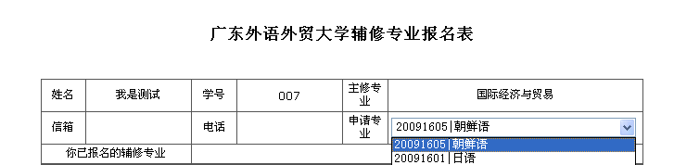
退选时，先选中已报名的辅修专业。

4．点击报名页面最下端的“删除”键，提交退选申请。

点击“删除”

5．如提交退选申请成功，系统会出现以下退选成功的提示。

6．退选后，点击“刷新页面”键，刷新报名页面。
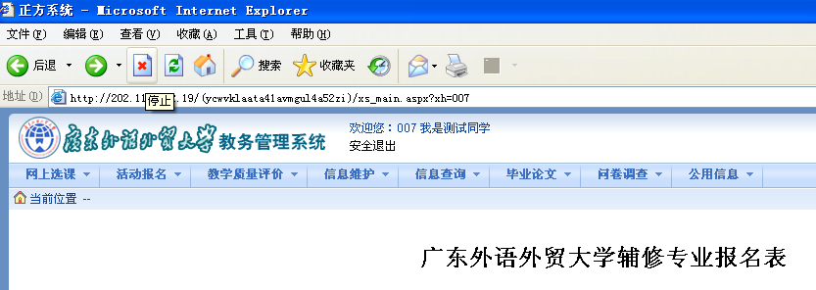
成功退选后，可点击“刷新”键，刷新页面。

7．如若成功退选，刷新页面后，“你已报名的辅修专业”一栏，将不会显示原先报读的辅修专业名称。
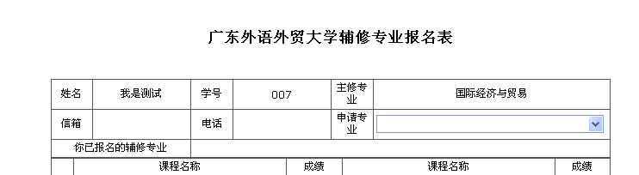
刷新页面后，再进入辅修报名页面，该栏项目已空，即辅修专业退选操作成功
★请同学们在退选之后务必要仔细检查自己是否已经退选成功。

